Министерство образования Республики Беларусь
Учреждение образования
«Брестский государственный технический университет»
Кафедра ИИТ

Лабораторная работа №6
По дисциплине: «АПО ЭВМиС»

Выполнил:
Студент 4-го курса
Группы АС-66
Головкина В.Д.
Проверил:
Кулик А.Д.

Брест 2026
Цель работы: Изучение возможностей и порядка применения пакета Cisco Packet Tracer. Приобретение навыков по начальному конфигурированию маршрутизаторов.
Вариант 3.
Ход работы
Задания: Выполнить в Packet Tracer практическую часть 1.Предъявить преподавателю результат выполнения задания для самостоятельной работы. Продемонстрировать с помощью утилиты ping правильное взаимодействие между любыми компьютерами. Изучить теоретические указания по начальному конфигурированию маршрутизатора Cisco (п.3); создать проект приведенной топологии сети (для контроля правильности проекта допускается использовать конфигурацию lab041.pkt).Модифицировать сетевые адреса устройств по правилу 192.168.х.у+v, где х, у – величины, взятые из исходного варианта топологии, v – номер индивидуального варианта студента.Выполнить приведенные этапы конфигурации устройств.Выполнить тестирование сети по методике, указанной в п.3.Подготовиться к защите по теоретической и практической части работы.
Скриншоты по сделанной работе:
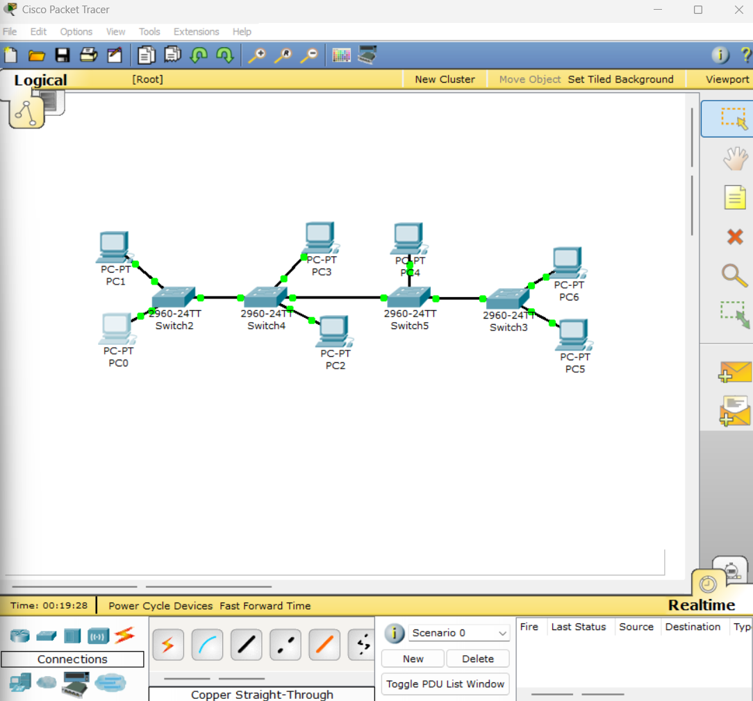
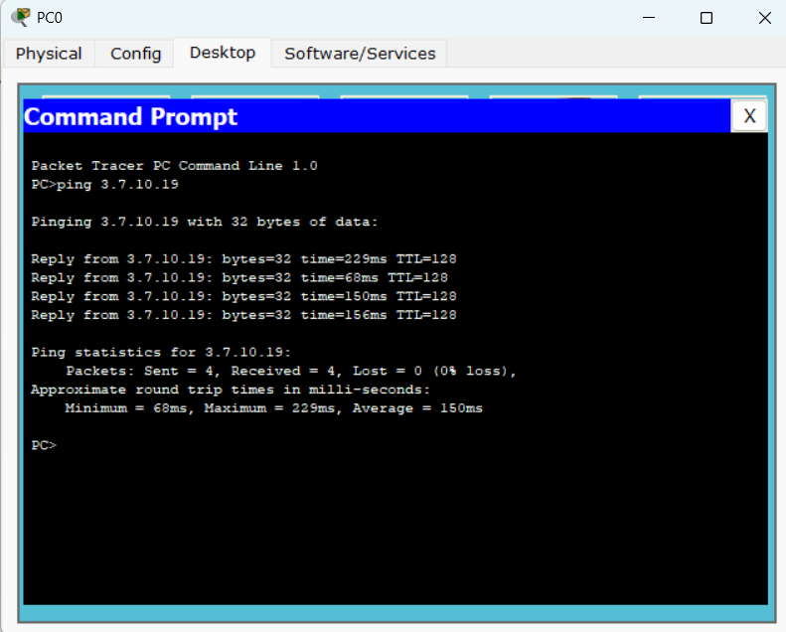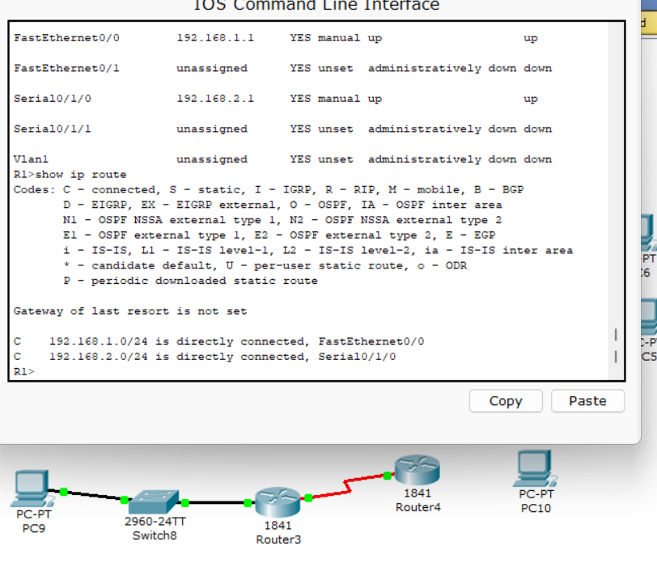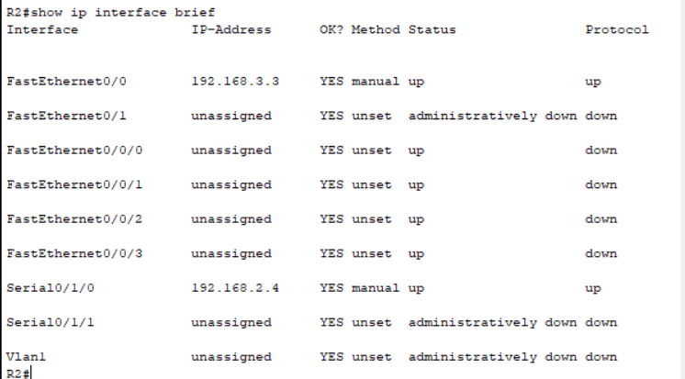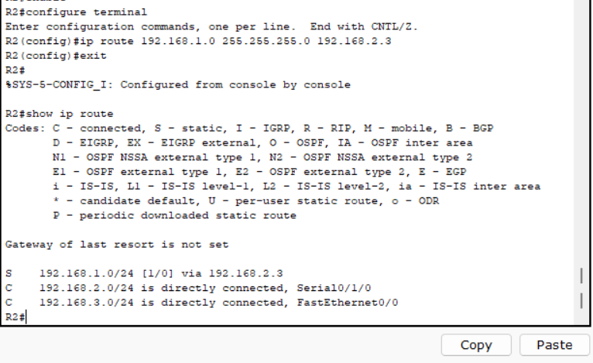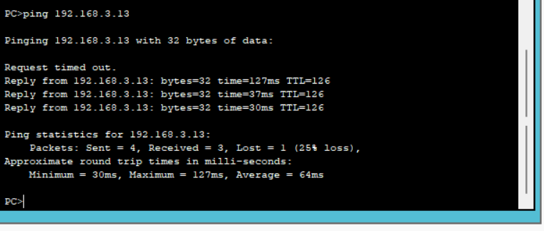
Вывод: В ходе лабораторной работы я изучила возможностей и порядка применения пакета Cisco Packet Tracer и приобрела навыки по начальному конфигурированию маршрутизаторов.

